№ п/п | Наименование товара | Наименование показателя, технического, функционального параметра, ед. изм. Показателя
1 | Уличный тренажер «Тяга сверху» Примерный эскиз  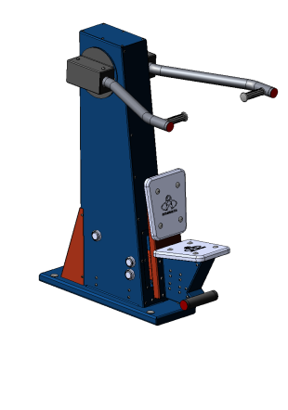 | Конструктивно тренажер должен состоять из платформы, стойки с усилителем, системы рычагов, посадочного места и рукоятей
1 |  | Внешние размеры
1 |  | Длина, мм ±50 мм | 990
1 |  | Ширина, мм ±50 мм | 762
1 |  | Высота, мм ±50 мм | 1268
1 |  | Комплектация
1 |  | Болт анкерный, шт. | 4
1 |  | Тренажер, шт. | 1
1 |  | Тренажер для спины наклонный
1 |  | Уличный тренажер должен представлять собой устойчивую конструкцию, обеспечивающую безопасные условия для занятий спортом на открытом воздухе.  Конструкция должна обладать высокой ударопрочностью и виброустойчивостью.  Изделие должно крепиться анкерными болтами к бетонному основанию или раме. Отверстия под анкерные болты закрываются пластиковыми заглушками для обеспечения безопасности и эстетического внешнего вида. Изделие должно быть антивандальным.  Движущиеся элементы конструкции тренажера должны быть без выступов и заусенцев, углы и края закруглены. Минимальный радиус закругления выступающих элементов изделия, доступных пользователю - не менее 3 мм.  Выступающие части болтовых соединений должны быть защищены пластиковыми заглушками либо иным способом позволяющими обеспечить безопасность конструкции.  Выступающие и доступные торцы труб при их наличии должны быть закрыты пластиковыми антивандальными заглушками.  Все металлические части конструкции должны быть окрашены полимерной порошковой эмалью методом запекания в заводских условиях, что предотвращает металл от коррозии. Анкерные болты должны быть оцинкованы.
 |  | Платформа
 | 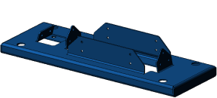 | Платформа представляет собой конструкцию из листовой стали, толщиной не менее 4,0 мм, размеры должны быть не менее 752х260х40 мм, должна быть покрыта порошковой краской
 |  | Стойка
 | 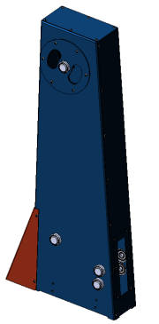 | Стойка с усилителем представляет собой конструкцию из листовой стали, толщиной не менее 2,5 мм, высота стойки должны быть не менее 1794 мм. должна быть покрыта порошковой краской. Стальные листы должны быть скреплены с помощью заклепок.  В нижней части стойки с лицевой и тыльной стороны должны быть предусмотрены прямоугольные отверстия, предназначенные для свободного амплитудного хода рычажной системы и прикрепленного к ней посадочного места и механизма регулировки нагрузки во время занятий на тренажере. Усилитель обеспечивает жесткость конструкции стойки. Усиление прикреплено к задней панели стойки, нижний торец усиления находится на нулевом уровне из листовой стали, толщиной не менее 2,5 мм, высота усиления, 360мм.
 |  | Система рычагов
Опорами движущихся элементов (системы рычагов) служат шариковые подшипники закрытого типа, что исключает необходимость их дополнительного смазывания. Подшипники, не менее 14 шт. Система рычагов изготовлена из металлических труб, осей, листового металла. Она расположена внутри стойки и предназначена для координации перемещения по вертикали посадочного места в зависимости от положения рукоятей.
В нижней части система рычагов связана с шатуном, на котором с одной стороны установлено сидение, а с другой стороны установлены рукояти.
 |  | Посадочное место
 | 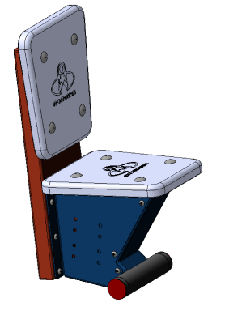 | Посадочное место представляет собой конструкцию из каркаса, (основания, опоры для ног, спинки.) и двух пластмассовых сиденья/спинка.  Основание представляет собой конструкцию из листовой стали, толщиной не менее 2,5 мм, должна быть покрыта порошковой краской. Размеры должны быть не менее 255х95х240. Опора для ног присоединена к передней стенке основания. Материал опоры для ног – металлическая труба диаметром, не менее 42 мм, длина не менее 200мм. Торцы опоры для ног должны быть закрыты пластиковыми заглушками  Спинка представляет собой конструкцию из листовой стали, толщиной не менее 2,5 мм, закрыта крышкой из стали не менее 0,5 мм, должны быть покрыты порошковой краской. Размеры спинки должны быть не менее 173х40х530.Стальные листы должны быть скреплены с помощью заклепок.  Спинка/сидение  Материал спинки/сидения – пластмасса, устойчива к ультрафиолету, влажности, а также обладает морозоустойчивостью. Спинка/сидение должны быть выполнены из прочной пластмассы, трапециевидной формы, усиленной рёбрами жёсткости. Размеры должны быть не менее 300х260х25.

